**subMenu()**

subMenu metoden arbejder sammen med vores *testConsoleInput* som stammer fra Ansat classen. Den returnerer this.menu til vores subMenu() med en værdi, hvorefter den tester switchens cases’, om den kan finde en værdi der passer til en case, ellers bliver kører default.

Vi opretter en ny Scanner objekt, hvor den læser det der bliver indtastet, når den kommer ind i en case, så sker der et metodekald, med parmeteroverførsel. Det den får overført er console, hvilket er det Scanner objekt vi har fået initialiseret i subMenu() metoden.

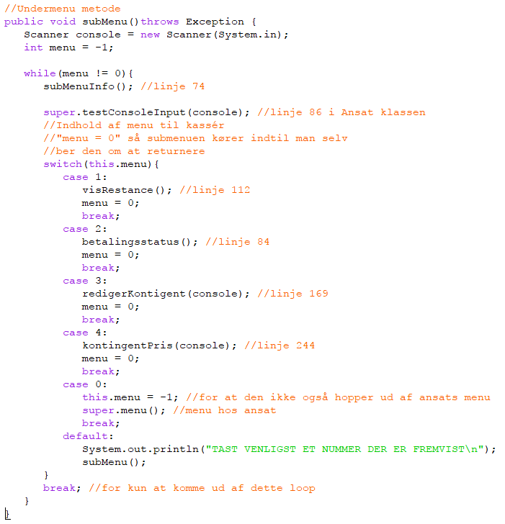

Figur snippet 1 subMenu() metode